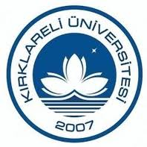
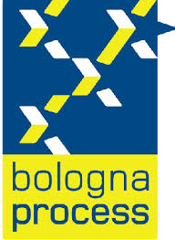
KIRKLARELİ ÜNİVERSİTESİ BOLOGNA EŞGÜDÜM KOMİSYONU DEĞERLENDİRME TOPLANTISI
26.09.2013
KIRKLARELİ

Kırklareli Üniversitesi, Lüleburgaz Meslek Yüksekokulunda, Rektör Yardımcısı Prof. Dr. Fazıl GÜLER başkanlığında ve Meslek Yüksekokulu müdürlerinin katılımıyla 26.09.2013 Perşembe günü Bologna süreci değerlendirme toplantısı yapılmıştır.
Üniversitemiz akademik birimlerinin talepleri üzerine, Bologna süreci kapsamında oluşturulan ders planlarında bazı değişiklikler yapılmak istenmiştir. Bunun üzerine teknik programlardaki taleplerin Teknik Bilimler Meslek Yüksekokulu müdürü Yrd. Doç. Dr. Sadık UÇAR’da ve sosyal programlardaki taleplerin de Vize Meslek Yüksekokulu Müdürü Yrd. Doç. Dr. Nihat Kamil ANIL’da toplanmasına karar verilmiştir. Bu talepler 30.09.2013 tarihine kadar Bologna Ofisine iletilecektir.
01.10.2013 tarihinde saat 08.30’da Prof. Dr. M. Fazıl GÜLER başkanlığında toplantı yapılacak ve iletilen talepler değerlendirilecektir. Bu doğrultuda ders planları güncellenecektir.
Ayrıca tüm akademik birimlerin, ders planlarında yer alan derslerin içeriklerini otomasyon sistemine İngilizce-Türkçe olarak girmeleri gerektiği ifade edilmiştir.

